

Facultad de Informática

Universidad Politécnica de Madrid

Propuesta de Pruebas de Sistema

Ingeniería del Software

Grupo 5

Tabla de contenido

1. Introducción 2

2. Caso práctico 2

3. Generación de casos de prueba 2

4. Resultados obtenidos 4

4.1. UC1 4

4.2. UC2 4

4.3. UC3 4

# Introducción

El incremento de la complejidad del sistema software incrementa a su vez la necesidad de asegurar su calidad. La fase de prueba del sistema ayuda a asegurar la calidad del software final. Esta fase de prueba se realizará al final del proceso de desarrollo. El sistema bajo prueba (SDT) es un gestor de envío de taxis a distintos puntos de una ciudad.

# Caso práctico

Se generarán casos de prueba a partir de los casos de uso. Los casos de uso utilizados son “Consultar la lista de taxis”, “Consultar el estado de un taxi”, “Asignar un taxi a un cliente”, todos ellos definidos en el documento de casos de uso.

# Generación de casos de prueba

- Para el caso 1 (UC1), que se corresponde con el requisito 1, se define el siguiente diagrama de actividad y el objetivo de las pruebas a realizar.

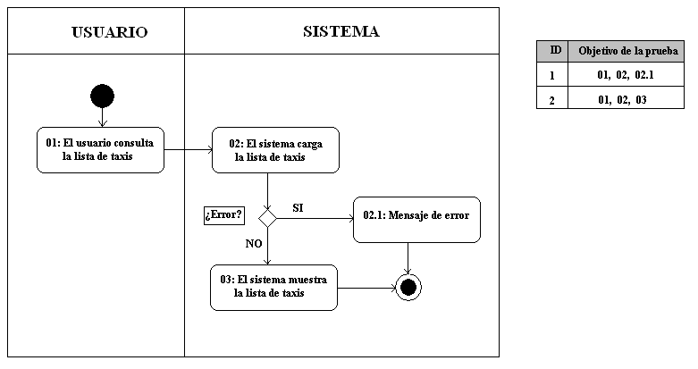

- Para el caso 2 (UC2), que se corresponde con el requisito 2, se define el siguiente diagrama de actividad y el objetivo de las pruebas a realizar.

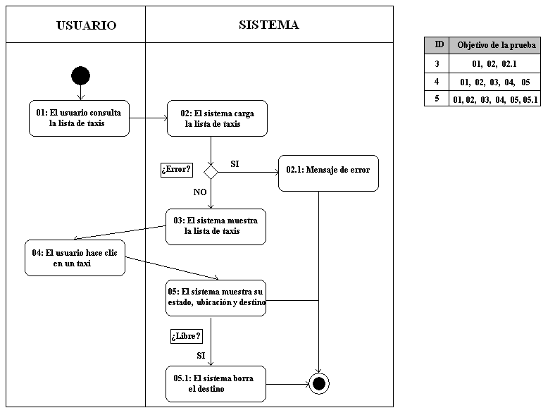

- Para el caso 3 (UC3), que se corresponde con los requisitos 5, 6 y 7, se define el siguiente diagrama de actividad y el objetivo de las pruebas a realizar.

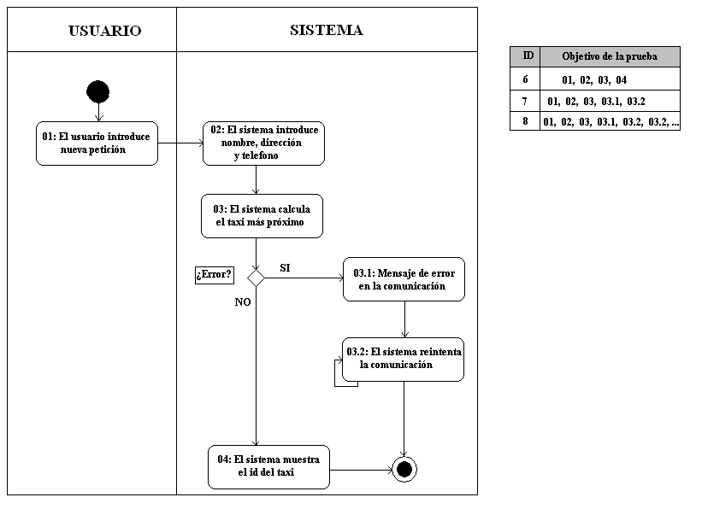

Para la realización de estas pruebas tenemos definido el camino que debe seguir la aplicación (diagramas), es decir su modo de comportamiento. Estos nos revelan que usando los valores de prueba **CargaLista** y **Comunicacion** podemos determinar todas las posibles combinaciones.

# Resultados obtenidos

## UC1

Una vez realizadas las pruebas 1 y 2 con los valores de prueba, se obtiene: **Prueba ID=1 CargaLista= No** -> el sistema muestra un mensaje de error en la carga -> Correcto

**Prueba ID=2 CargaLista=Si** -> Correcto

## UC2

Una vez realizadas las pruebas 3, 4 y 5 con los valores de prueba, se obtiene:

**Prueba ID=3 CargaLista= No** -> el sistema muestra un mensaje de error en la carga -> Correcto

**Prueba ID=4 CargaLista=Si** -> el sistema ha mostrado el estado, la ubicación y el destino del taxi en las cajas de texto -> Correcto

**Prueba ID=5 CargaLista=**Si -> el sistema ha mostrado el estado, la ubicación y el destino del taxi en las cajas de texto, al rato se ha vuelto a seleccionar estando libre y no había borrado el destino -> Fallo encontrado

## UC3

Una vez realizadas las pruebas 6, 7 y 8 con los valores de prueba, se obtiene:

**Prueba ID=6 Comunicacion=Si** -> el sistema muestra el taxi más próximo -> Correcto

**Prueba ID=7 Comunicacion=No** -> el sistema no ha podido comunicar con el taxi, lo vuelve a intentar y lo consigue -> Correcto

**Prueba ID=8 Comunicacion=No** -> el sistema no ha podido comunicar con el taxi, lo vuelve a intentar sucesivamente hasta que lo consigue -> Correcto